СПАСИБО  ЗА ВНИМАНИЕ! | МУНИЦИПАЛЬНОЕ БЮДЖЕТНОЕ ДОШКОЛЬНОЕ  ОБРАЗОВАТЕЛЬНОЕ УЧРЕЖДЕНИЕ  КОМБИНИРОВАННОГО ВИДА ДЕТСКИЙ САД № 22 «ЗЕМЛЯНИЧКА»  городского округа Мытищи Московской области    ОКРУЖНОЕ МЕТОДИЧЕСКОЕ ОБЪЕДИНЕНИЕ  ВОСПИТАТЕЛЕЙ ПОДГОТОВИТЕЛЬНЫХ ГРУПП  Тема: «Нетрадиционные техники рисования и аппликации в работе воспитателя, направленные на художественно-эстетическое развитие детей»  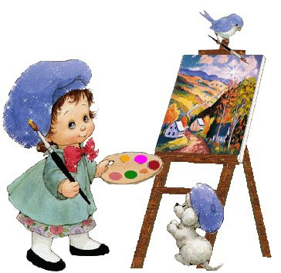  г. Мытищи  21 ноября 2019 г.
И в десять лет, и в семь, и в пять  Все дети любят рисовать.  И каждый смело нарисует  Всё, что его интересует.  Всё вызывает интерес:  Далёкий космос, ближний лес,  Цветы, машины, сказки, пляски...  Всё нарисуем!  Были б краски,  Да лист бумаги на столе,  Да мир в семье и на Земле.  Валентин Берестов.  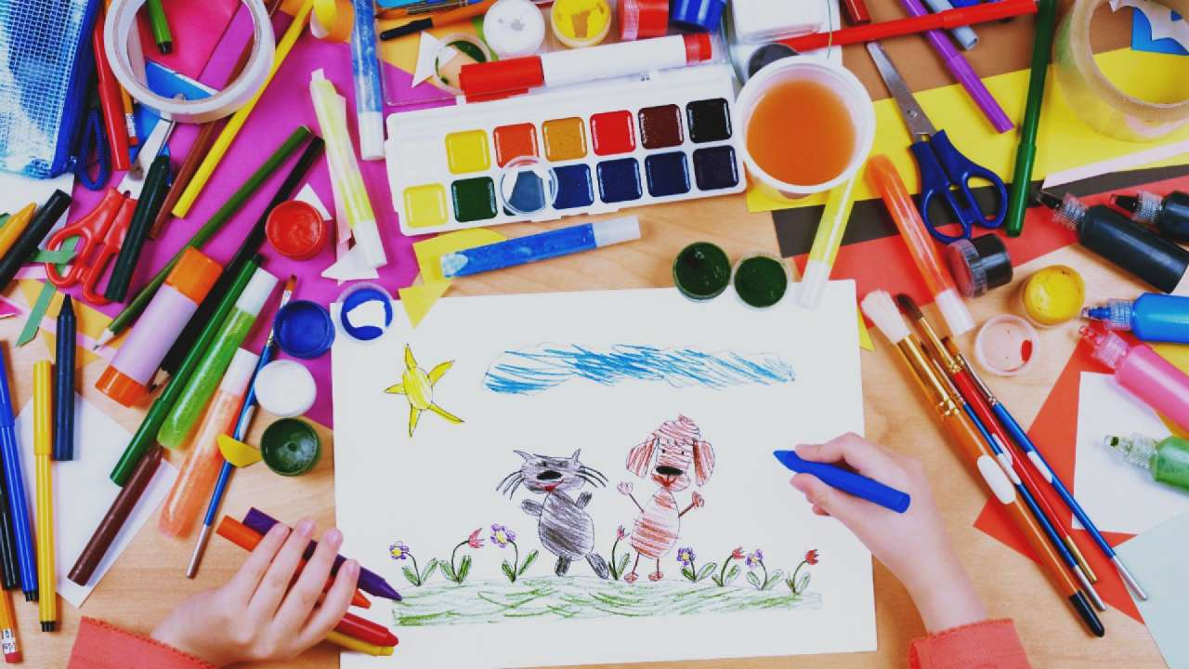 | План проведения  методического объединения:
  Время | Мероприятие
  9:00-9:30 | Встреча и регистрация гостей
  9:30 – 9:40 | Приветственное слово заведующего МБДОУ № 22 «Земляничка» Розановой Надежды Александровны.
  9:40 – 9:50 | Вступительное слово руководителя методического объединения Топорковой Елены Ивановны.
  9:50 – 10:05 | Презентация опыта работы «Нетрадиционные техники рисования с детьми в детском саду», воспитатель МБДОУ № 22 Коробанова Леся Александровна.
  10:05 – 10:30 | Открытое занятие: «Мастерская юных художников», воспитатель МБДОУ № 22 Ерёменко Виктория Александровна.
  10:30 – 10:50 | Мастер-класс для воспитателей: «Занимательное рисование натюрморта» воспитатель МБДОУ №70 Горячева Ольга Анатольевна.
  10:50 – 11:10 | Презентация опыта работы: «Развитие речи с использованием нетрадиционных техник рисования», воспитатель МБДОУ № 22 Ткач Людмила Вячеславовна.
  11:10 – 11:20 | Обмен мнениями.
  11:20 – 11:30 | Заключительное слово руководителя методического объединения Топорковой Елены Ивановны.

